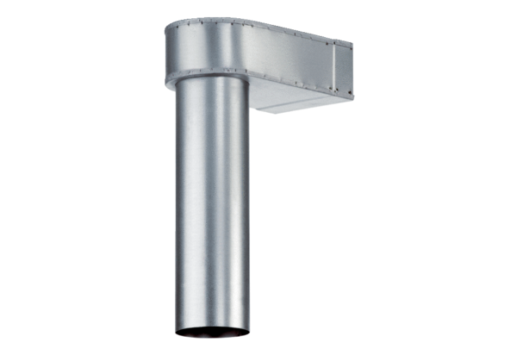Úhel MF-WL150 80/200Obsah dodávky: 1 kusSortiment: K
Typové číslo: 0018.0497Výrobce: MAICO

